儋州市公共资源交易服务中心

进场交易办事指南

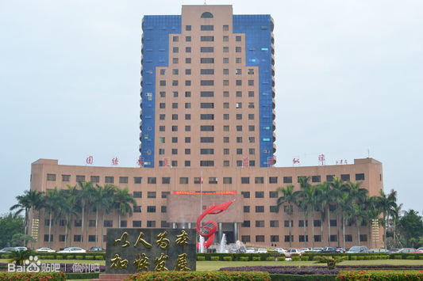

办事指南

儋州市公共资源交易服务中心印制
儋州市公共资源交易服务中心
儋州市公共资源交易服务中心

进场交易办事指南
一、交易业务咨询
♦受理地址：儋州市那大镇迎宾大道怡心花园D15幢商铺二楼
♦咨询时间：每周一至周五，国家法定节假日除外
上午08:00-12：00,下午14:30-17:30
♦咨询电话: 政府采购科:0898-23335693
交易服务科:0898-23889691
综合信息科:0898-23508809
工程建设项目交易科:0898-23889661
二、办理交易项目预约登记需提供资料
招标人或转让方在办理项目预约登记时，应填写 《招标业务登记表》、《招标文件审核备案表》或《产权转让项目登记表》（相关表格可从省公共资源交易交易网站下载)。
（一）政府采购项目
1.业务登记表
2.公告发布备案表
3.招标公告
4.政府采购计划审批表
5.招标文件（公告）审核备案表
6.招标文件
7.代理协议
8.经办人、法人授权委托书
(二）工程建设项目
1.业务登记表
2.公告发布备案表
3.招标公告
4.项目批文
5.招标文件（公告）审核备案表
6.招标文件
儋州市公共资源交易服务中心

7.代理协议
8.预算书（或工程量清单及招标控制价）
（三）拍卖或竞价的产权交易项目
1.业务登记表
2.挂牌公吿发布备案表
3.挂牌公告
4.项目批文
5.代理协议
注：以上交易项目登记2个工作日内核批。（以上表格请访问海南省公共资源交易中心网站下载）
- 办理电子招投标企业信息注册登记备案
凡首次进入省公共资源交易服务中心进行交易的企业或中介代理机构，须先办理企业信息注册登记，具体请按照《关于规范电子招投标企业信息注册登记的通知》执行。
(一）建设工程投标企业和招标代理企业信息注册登记须提供的资料
1.诚信廉政承诺书（须从附件下载）
2.授权委托书（须从附件下载）
3.法定代表人和委托代理人身份证
4.开户许可证
5.组织机构代码证
6.法人营业执照
7.企业资质
8.安全生产许可证
9.外地企业核准入琼证明
10.企业业绩（①中标通知书②合同③竣工验收证明）
11.企业获奖情况（获奖证书）
儋州市公共资源交易服务中心

12.企业专业技术人员（①身份证②证书③社保材料）
13.企业纳税情况（①税务登记证②完税证明）
14.其他资料
(二）政府采购投标企业信息注册登记须提供的资料
1.诚信廉政承诺书（须从附件下载）
2.授权委托书（须从附件下载）
3.法定代表人和委托代理人身份证
4.开户许可证
5.组织机构代码证
6.法人营业执照
7.企业纳税情况（税务登记证）
(三）企业信息变更或增补资料须提供的资料
1.诚信廉政承诺书（须从附件下载）
2.授权委托书（须从附件下载）
3.法人代表人和委托代理人身份证
4.变更或增补资料申请（须说明变更或增补的具体内容）
5.变更或增补资料的复印件
儋州市公共资源交易服务中心
地址：儋州市那大镇迎宾大道怡心花园D15幢商铺2楼
电话：0898-23508809

